研究協議まとめシート
グループA: 単元を通して付けたい力を育成
ゴールを明確化し、単元など内容や時間のまとまりを見通した上で付けたい力を育成するために

ゴールを明確化･･･最終的に何ができれば？

「書きたい」と思えるように ⇔ 書くことに苦手意識をもつ
相手意識をもたせて必然性のある状況
パンフレットを作る

・ターゲットをしぼる（△先生→生徒、◎生徒⇔生徒、○ALT〔JTE〕→生徒）
・量の調整
・変化のあるスパイラル
・フィードバック（share）

・マッピングをもとに書いていた
・（ALTへの紹介）パンフレット作成→目標がはっきりしている
・間違ってもいいという雰囲気がある
・書く活動でのフィードバックのしかた
・全体のフィードバックを共有する
・よりよいPRとは？･･･相手意識
・ALTとshareしていく

・ゴールはPRしよう（パンフレットをつくる）
→モデルとなるパンフレットを提示、どんな情報を載せるのか
・正確性の指導が必要
・今日の授業はALTのプレゼンテーションを見せた
・ゴールはパンフレットをつくろうではなく、プレゼンテーションをしよう
（インタラクション）

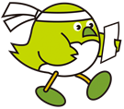

研究協議まとめシート
グループB: 言語活動の充実
生徒が自分の考えや気持ちを、お互いに伝え合うことを基本に据えた言語活動を行い、言語活動の繰り返しを通じて付けたい力を育成するために

・授業をとおして自分の考えや気持ちをお互いに伝え合うこと、言語活動の繰り
返しが仕組まれていた
・話す→書くことをセットにして、取り組むことが大切だと思った
・今日の授業で、「書けていなかった生徒」への次時の手立て
・自分の考えや気持ちが言えるような指導計画
・即興性のある活動

・帯活動でSpeakingをしてWritingにつなげることで力がつく
・ゴールをはじめに明確に示している
・同じことを繰り返し行うことで力が付く
・今日の授業の流れを書いている
・繰り返しの中でアドバイスを入れる
・繰り返しで自信がつき、意欲も上がる
・ICTの有効的な活用
・即興でもSpeakingからWritingをすると力がつく
・ALTに伝えたい！と思える適切な場面設定

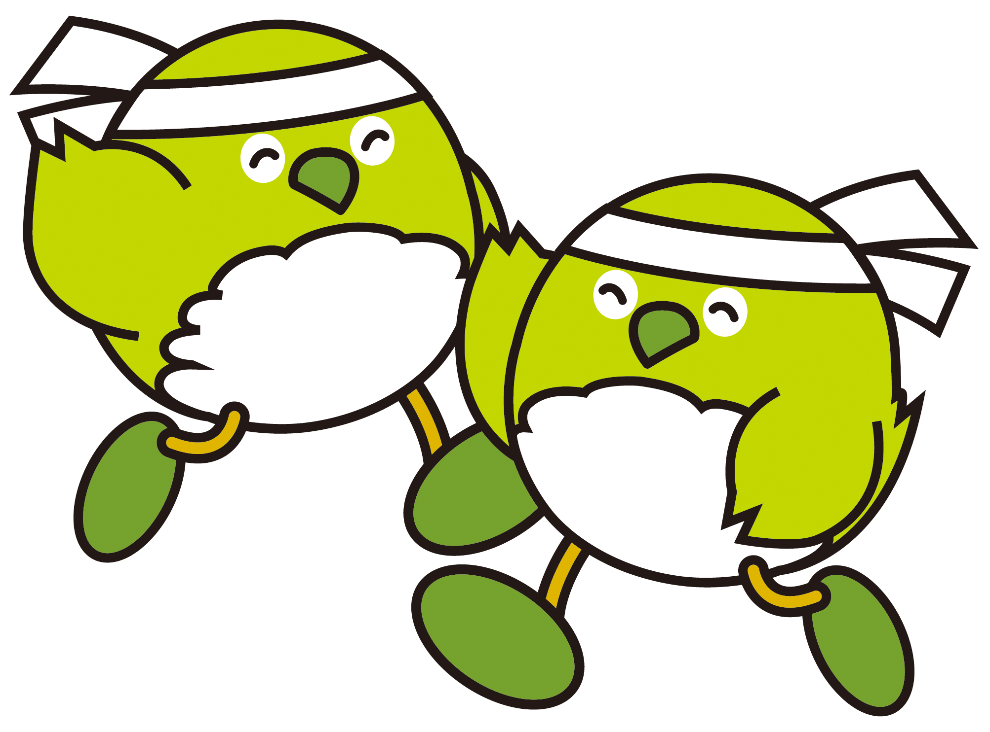

研究協議まとめシート
グループC: ALTとの連携・協働
ALTを積極的に活用し、授業を実際のコミュニケーションの場にするために

◆本日の授業の中でのALTの役割
・プレゼンテーションのモデル ・生徒のモチベーションにつながる
・次に何をすればよいかわかる ・聞き方のポイントを見てわかる
・発表のしかた、伝え方もわかりやすい

◆どのように協働できるか
○30seconds monologue･･･”How do you say?”
○作文のときのサポート
○振り返り･･･ALTが文にしたものと自分たちが書いたものを見比べる
（書き方や構成をまねできる）
▲普段の授業を一緒にすることの難しさ
▲ALTとJTEの役割がはっきりと分かれてしまいがち

◆Idea
・Warm upコミュニケーション
・All English
・ALTにメインで進めてもらう
・文化的なことについて説明してもらう

良かったこと
・ALTをモデルとしてスピーチを行った
・クイズ、ジェスチャー、インタラクション
・生徒が行うためのポイントを押さえた
・モデルとして最適だった
・今回は書くことがメインだったので、ALTが書いたスピーチ原稿を生徒が書いた後に示
し、比較させることもできた
・表現をたずねさせると、必要性のある会話活動にもなる→ALTの日本語力に左右される

課題
・実際のコミュニケーションの場にするためには、ALTがスピーチを行っている最中に、
生徒が内容に興味を持ち、会話を行う機会があるとよかった
・生徒がALTに単語をたずねたが、各自iPadを持っているので、自分で調べられた？
→ALTの必要性

